PRESSEMELDING
Januarnyhet på Vinmonopolet!
- Biodynamisk Carmenere fra Chile

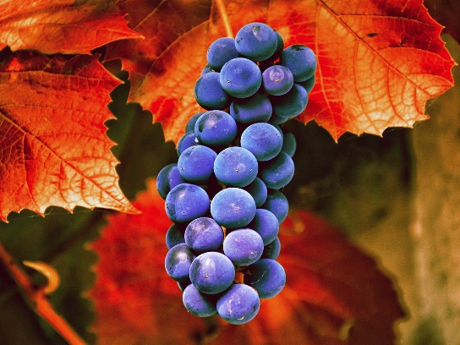
Nå har du sjansen til å bli bedre kjent med Chiles unike rødvinsdrue Carmenere. Vinmonopolet løfter Carmenere-druen ved å lansere to biodynamiske smaksbomber i basissortimentet. Signos de Origen Carmenere er produsert av Emiliana Organic Vineyards, en av Chiles største økologiske og biodynamiske vinprodusenter med vinmarker helt fra Bio-Bio i sør til Casablanca, nord for Santiago. Carmenere på sitt beste er en kompleks smaksbombe av mørke bær og frukter med preg av tobakk, urter og krydder.
Oppdagelsen av Carmenere i Chile
I november 2019 var det 25-års siden gjenoppdagelsen av Carmenere-druen i Chile. Det var den fransk ampelografen (ekspert på å identifisere druevarianter) Jean Michel Boursiquot, som i en omvisning i Chilenske vinmarker oppdaget at det man trodde var Merlot, faktisk var Carmenere. I tillegg til formen på bladene, var det de litt spesielle blomstene som Carmenere-planten har, som gjorde at han ble sikker i sin sak og kunne si; «dette er Carmenere!»
Chiles unike rødvinsdrue
Carmenere er en av de eldste druesortene fra Europa og har sitt utspring i Bordeaux. Den ble antatt utdødd av phylloxera-utbruddet som i 1870 startet i Frankrike og spredte seg over hele Europa. Fordi Carmenere er kjent som en vanskelig druesort å dyrke, gjenopptok ikke franskmennene denne sorten da de endelig var i stand til å gjenplante sine vingårder. Vinverden hørte ikke om Carmenere-druen på mange år og trodde at denne gamle druesorten ikke fantes mer. 120 år senere dukket imidlertid Carmenere opp i Chile, landet som aldri hadde ble angrepet av vinlusen. Carmenere dyrkes ikke i mange land, men stortrives i det chilenske klimaet og regnes i dag som Chiles signaturdrue.
Carmenere – en stjerne på vingården
Carmenere er blitt en av stjernene i Emilianas vinmarker og dyrkes på vingården Los Robles i Colchagua Valley. Vingården ligger 245 m.o.h og vender mot sør. Dette gjør at vinstokkene får mindre sol og tidligere skygge på sommerens særdeles varme ettermiddager, og gjennomsnittstemperaturen blir minst 2 ºC lavere enn resten av den sentrale Colchagua-dalen. Druene modnes dermed saktere, blir meget aromatiske og oppnår en fin naturlig balanse mellom syre og alkohol. Jordsmonnet i Los Robles er veldig variert og parsellene som er valgt for Signos de Origen Carmenere har dypt leirrikt jordsmonn som holder godt på vannet og gir vinstokkene nok vann helt frem til innhøsting. Dette er spesielt viktig for Carmenere, som har behov for en lang vekstsesong hvor druene høstes så sent som mulig. Carmenere, har fått sitt navn fra franske carmin, som på norsk kan oversettes til karminrød. Dette på grunn av den spesielle karminrøde fargen bladene får rett før bladene faller sent på høsten.
Biodynamisk fra Chile- Signos de Origen Carmenere 2017
Biodynamisk jordbruk praktiseres med en ekstrem respekt for de synlige og usynlige kreftene som former natur og menneskeliv. Sentralt i biodynamisk praksis er forståelsen av samspillet mellom mineraler, planter og dyr og hvordan rytmen og aktivitetene i kosmos påvirker disse. Emiliana har i lang tid observert ulike vinmarkers klima og jordsmonn og valgt det beste området i vinmarken for hver druesort. Når druene i tillegg dyrkes etter biodynamiske prinsipper, kommer vinens unike karakter tydeligere frem og utrykker akkurat denne vinens opprinnelsessted. Derav navnet Signos de Origen – tegn på opprinnelse.
Vinmaker Noelia
Noelia ble uteksaminert fra Polytechnic University i Valencia med en grad i ønologi. Hun har reist verden rundt for å studere vindyrking. Noelia har jobbet hos Miguel Torres og Marqués de Griñón i Spania, Oyster Bay på New Zealand. Noelia flytte til Chile i 2009 og ble så forelsket i chilensk vin, at hun tok en mastergrad i ønologi ved University of Chile. I 2011 begynte hun hos Emiliana og har bl.a ansvaret for Signos de Origen.
FAKTA:
Vinmonopolnr: 11437901
Pris: 199,90
Kategori: Basis, kategori 3
Område: Colchagua Valley, Los Robles
Innhøsting: Håndplukkede druer fra 18. til 20. april 2017
Vinmaker: Noelia Orts
Vinifikasjon: De nøye utvalgte druene gjennomgikk en 5-dagers forhåndsgjæring med kald maserasjon ved 8 ° C. Naturlig gjæring i stål og eggformede betongtanker med temperaturer mellom 24 ºC og 26 ºC også naturlig malolaktisk gjæring.
Lagring: Lagret 12 måneder på fat, hvorav 55% på franske eikfat, 33% på ovale betongtanker og 15% i store franske eiketønner. 60% var på nye eikefat og 40 på brukte fat.
Druer: 100% Carmenere Alkohol: 14,5% Sukker: 3,2 g/l Syre: 4,9 g/l
Duft og smak: Elegant og rik nese av bjørnebær, blåbær og plommer. Nydelig sjokoladearoma med innslag av eukalyptus og mynte. Rik smak av mørke bær og sort pepper. Kompleks, med fint fatpreg og faste tanniner. Lang og fruktig avslutning.
Passer til: Passer veldig godt til alle typer kjøtt. Spennende til vilt. Prøv den gjerne til lam med mynte og krydret mat som meksikansk eller curry.
Lagringspotensialet: 8 år
Om Emiliana Organic Vineyard
Med sitt fokus på å lage kvalitetsviner og fremme biologisk mangfold i flora og fauna, har Emiliana Organic Vineyards i løpet av det siste tiåret blitt en av verdens største økologiske vinprodusent med sine 900 hektar økologiske og biodynamisk dyrkede vinmarker i Chile.
Kontaktinfo: VCT Norway v/markedssjef Heidi Stumo, mobil: 909 91 223, heidi.stumo@vctnorway.com

